PHIẾU THU HOẠCH
Chuyên đề: “Vận dụng các kĩ thuật dạy học tích cực trong giảng dạy”
Họ và tên GV: Bùi Lê Bình
Kĩ thuật dạy học: “Khăn trải bàn”
Môn – Phân môn: Tự nhiên và Xã hội – Lớp 3
Tên bài dạy: Côn trùng
Hoạt động dạy: Hoạt động 1: Đặc điểm chung của côn trùng
Lớp: 3
BÀI LÀM
TG | Nội dung  các hoạt động | Hình thức – Phương pháp tổ chức các hoạt động |  | Đồ dùng
 |  | Hoat động của giáo viên | Hoạt động của học sinh
15’ | MT: HS nắm được đặc điểm chung của côn trùng | Chiếu video giới thiệu về côn trùng (bao gồm các ảnh trong SGK + 1 số hình ảnh sưu tầm) | HS quan sát video | Phiếu thảo luận
 | Sử dụng kĩ thuật “khăn trải bàn” | Cho HS thảo luận nhóm 8 theo kĩ thuật “khăn trải bàn” (4 phút) với 3 câu hỏi:  - Chỉ và nêu tên các bộ phận bên ngoài của các loài côn trùng có trong hình  - Chúng có mấy chân? Chân có đặc điểm gì?  - Dựa vào hiểu biết, con hãy cho biết côn trùng có xương sống không?  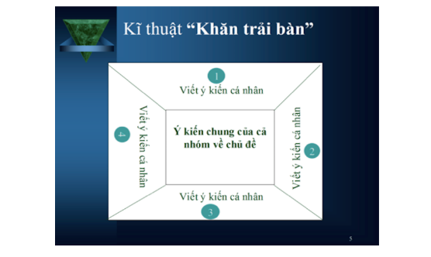  Cho các nhóm trình bày | Vòng 1: HS làm việc cá nhân, tự quan sát hình vẽ và viết câu trả lời vào ô ứng với vị trí ngồi của mình  Vòng 2:  - Nhóm trưởng điều khiển nhóm, gọi các bạn trong nhóm trình bày ý kiến của mình  - Sau khi cả nhóm thống nhất ý kiến chung, nhóm trưởng viết kết quả vừa thống nhất vào ô ở giữa của phiếu thảo luận  3 nhóm trình bày, dán phiếu lên bảng, các nhóm khác nhận xét, bổ sung, đặt câu hòi
 |  | GV nhận xét, chốt kết quả:  - Côn trùng có các bộ phận: đầu, ngực, bụng, chân, cánh  - Côn trùng có 6 chân, chân phân thành các đốt  - Côn trùng không có xương sống  - Chiếu kết luận, gọi 2 HS đọc | HS lắng nghe  2 HS đọc kết luận

